Тема: Россия в XXI в. (1)

§29. Политические вызовы и новые приоритеты внутренней политики России в начале Каковы были основные приоритеты и направления внутренней политики в 2000–2008 гг.?
Изображения. Б. Ельцин покидает Кремль. Исполняющим обязанности Президента России становится Председатель Правительства В. Путин. 31 декабря 1999 г.
Восстановление Грозного. 2006 г. В 2000 г. возникла идея переноса столицы Чечни из разрушенного Грозного в менее пострадавший Гудермес. Однако по настоянию А. Кадырова, поддержанному В. Путиным, Грозный был фактически отстроен заново.
КЛЮЧЕВЫЕ СЛОВА: • Вертикаль власти • Контртеррористическая операция • Пропорциональная избирательная система (пропорциональная система представительства) • Полномочные представители Президента РФ в федеральных округах • Федеральный округ.
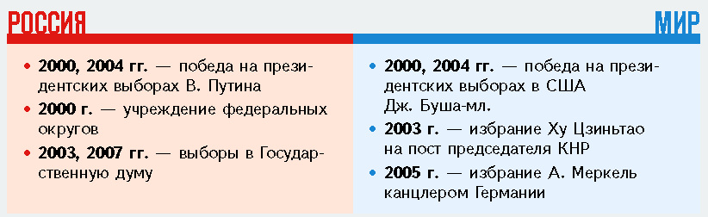
План параграфа 29:
1. Укрепление вертикали власти.
ПОРТРЕТ НА ФОНЕ ЭПОХИ Путин Владимир Владимирович (р. 1952)
2. Противодействие террористической угрозе. Урегулирование кризиса в Чечне.
3. Обеспечение гражданского согласия и единства общества. Утверждение государственной символики.
4. Военная реформа.
5. Стабилизация политической системы в годы президентства В. Путина.
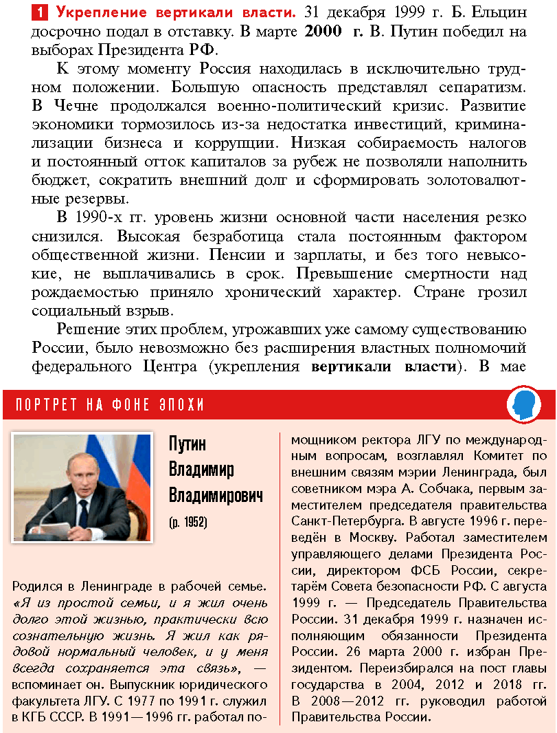
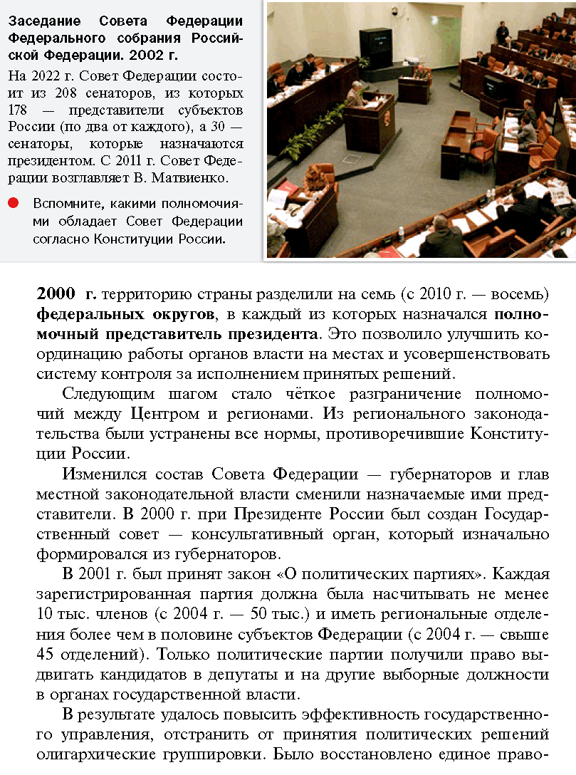
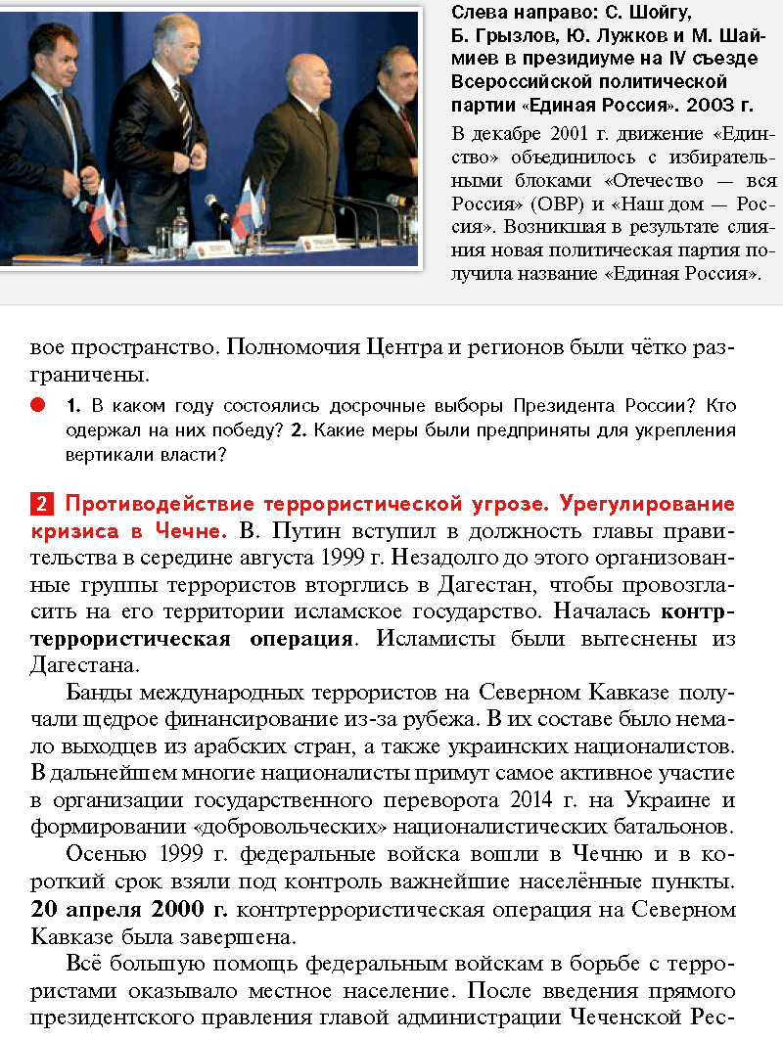
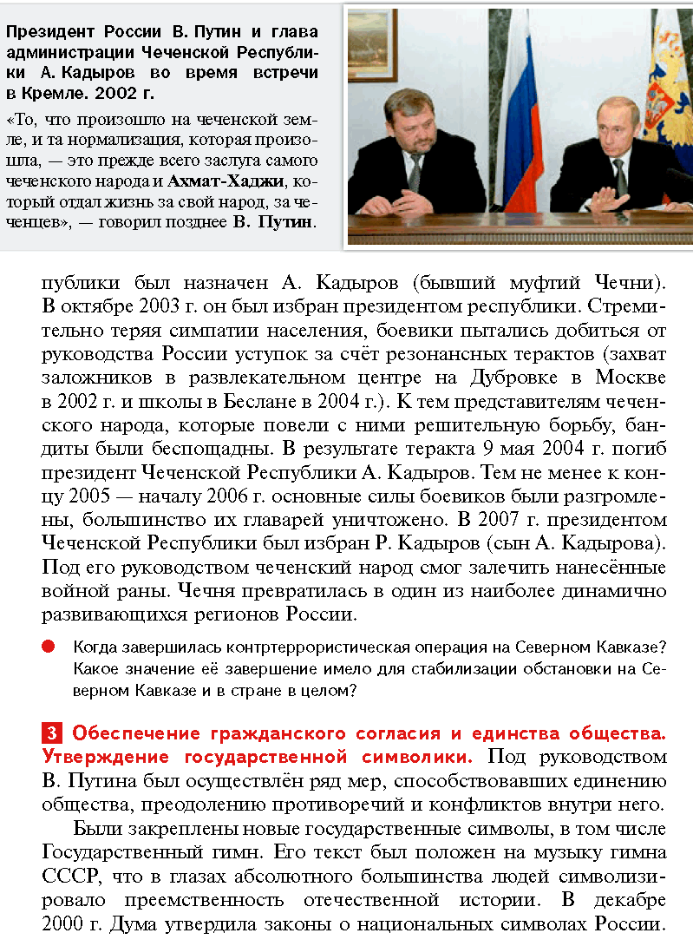
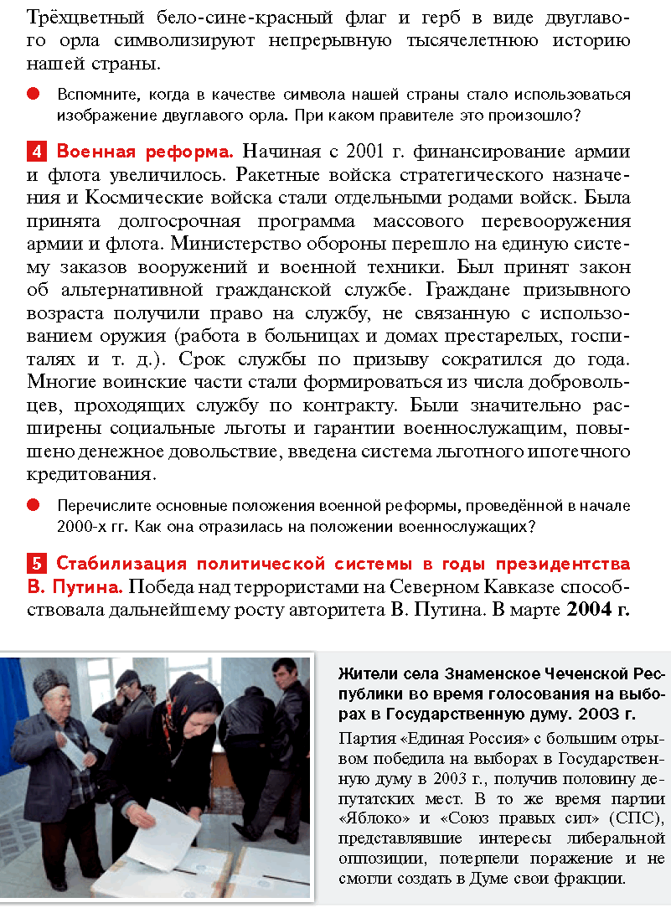
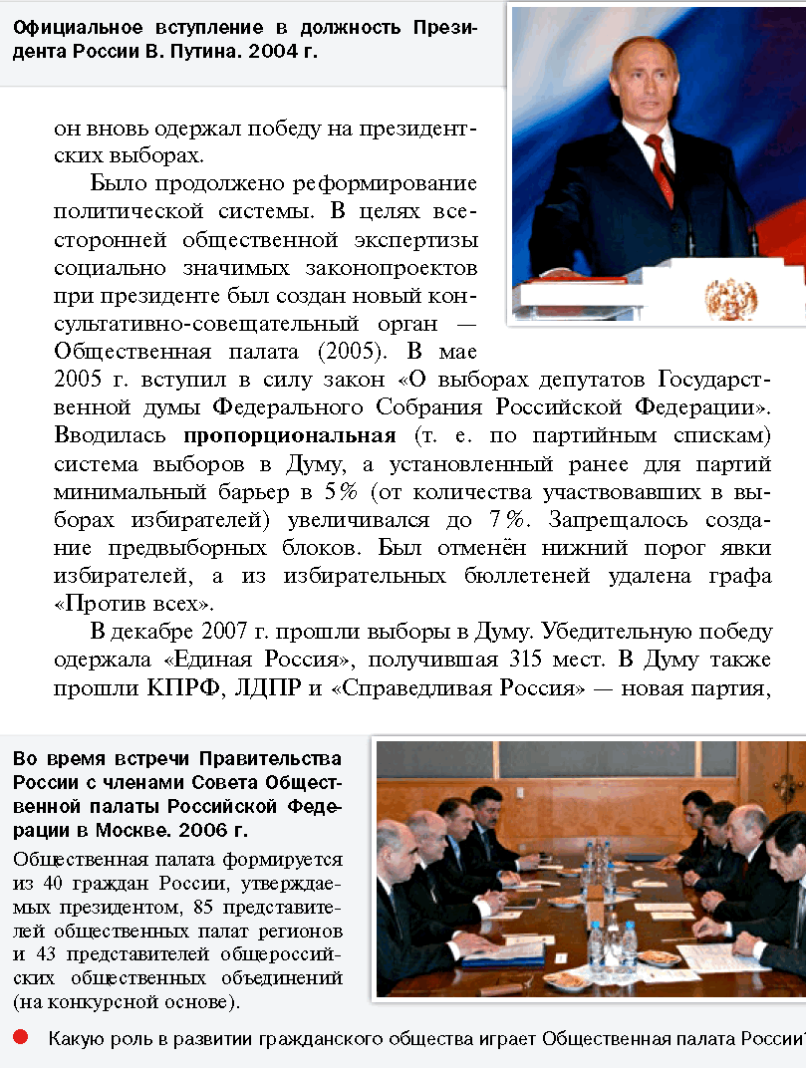
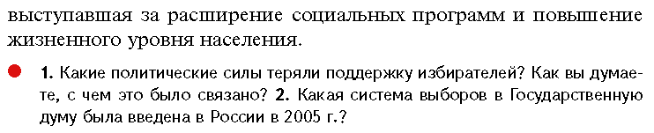

ПОДВЕДЁМ ИТОГИ
Политическое развитие периода с конца 1999 по 2007 г. было направлено на преодоление негативных последствий 1990-х гг. Была создана вертикаль власти и восстановлено единое правовое пространство страны. Государство активно боролось с террористической угрозой. Был урегулирован кризис в Чеченской Республике. Предпринятые под руководством президента меры способствовали возрождению России и поступательному социально-экономическому развитию. Эти шаги получили поддержку абсолютного большинства населения.

Вопросы и задания на стр.332
№ 1. Перечислите меры, предпринятые для создания в России единого правового пространства и укрепления вертикали власти. Какое значение они имели?
№ 2. Когда созданы федеральные округа? В какой федеральный округ входит ваш регион? Какой город стал его административным центром?
№ 3. Какие изменения претерпела система избрания глав субъектов Федерации в 2000–2008 гг.? С чем были связаны эти изменения?
№ 4. Проанализируйте итоги выборов в Государственную думу в 1999–2007 гг. Представители каких партий были представлены в Думе в этот период? Какие партии имели большинство (конституционное или простое)?
№ 5. Как изменялось избирательное законодательство в России в 2000–2008 гг.? Как его изменение повлияло на спектр политических сил в России?
№ 6. Как менялось законодательство о политических партиях в 2000–2008 гг.? Дайте характеристику данных изменений.
Работаем с ХРОНОЛОГИЕЙ
Расположите в хронологической последовательности исторические события. Запишите в тетради цифры, которыми обозначены исторические события, в правильной последовательности.
1) создание Общественной палаты
2) начало первого президентского срока В. Путина
3) завершение контртеррористической операции на Северном Кавказе
4) отставка Б. Ельцина с поста Президента России
Работаем с ПОНЯТИЯМИ
Раскройте смысл понятия «вертикаль власти».
Работаем с ИСТОЧНИКОМ
Прочитайте отрывок из Послания Президента Российской Федерации В. Путина Федеральному собранию (26 мая 2004 г.). Выполните задание и ответьте на вопросы.
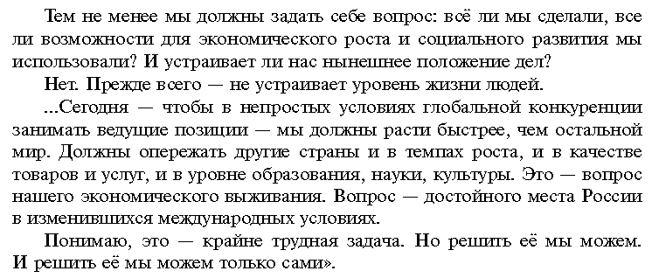
- 1. Перечислите цели и задачи послания Президента России. 2. Какие этапы развития страны выделяет в своём послании Президент России? 3. Что такое реальные доходы? Чем они отличаются от номинальных доходов?
Сформулируйте ответ на главный вопрос параграфа
и обоснуйте его 2–3 аргументами.
ДОПОЛНИТЕЛЬНЫЕ МАТЕРИАЛЫ
1. «ДЕНЬ ВЫБОРОВ». Худ. фильм 2007 г., реж. О. Фомин.
2. «БЕСЛАН». Док. фильм 2020 г., реж. А. Рогаткин.

